**La Venganza de Belial**

**Introducción**

“La Venganza de Belial” es un juego tipo RPG, basado en títulos antiguos tales como “Final Fantasy” o “Dragon Quest”. En esta aventura intentaras guiar a tu grupo de personajes por el fantástico mundo de Reynos, con la esperanza de poder cumplir la misión que se les ha encomendado y desvelar los misterios que se ocultan tras los acontecimientos que se suceden.

**Historia**

Nuestros aventureros, forman parte de la organización conocida como “Cardinal”, la cual protege la paz en el mundo desde hace cientos de años. Cierto día son encomendados con la misión de restablecer unos sellos alrededor del mundo, los cuales mantienen sellado a un poderoso demonio de la antigüedad. Prestos a cumplir con sus obligaciones y ambiciones el grupo comenzará su aventura.

**Objetivo el juego**

El objetivo del juego, basándonos en la introducción a la trama explicada, será la de sobrevivir a las diversas desventuras que esperan a nuestros personajes para llegar a los sellos, mientras surgen y se desentrañan los misterios del mundo que los rodean.

**Apartado gráfico**

El mundo mostrado contara con diversos escenarios clásicos de los mundos de fantasía, tales como bosques encantados o mazmorras oscuras, intentando respetar un ambiente de fantasía medieval y buscando sorprender con algunos elementos fuera de lo común en algunas situaciones.

**Pantalla**

Aquello que se mostrará en pantalla será una vista en 2D desde arriba, mostrando al avatar del capitán del grupo mientras se mueve e interactúa con los elementos del mapa en el que se encuentre.

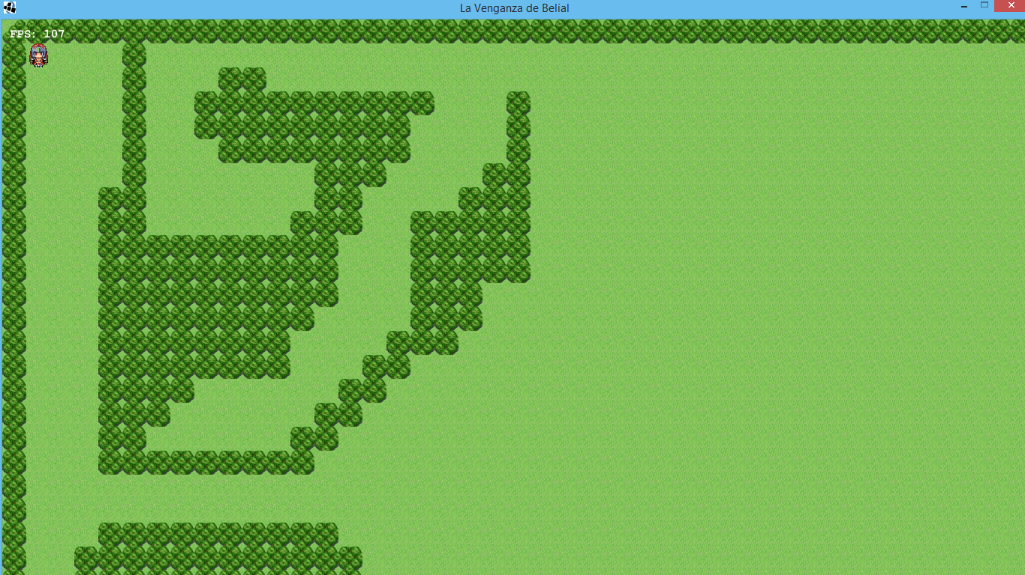

**Personajes**

Nuestro grupo estará conformado por tres poco heroicos individuos, a los cuales dedicaras todo tu esfuerzo para impedir que mueran:

**-Horacia:**

La capitana del grupo, una joven tímida incapaz de mantener el orden entre sus subordinados. Su vitalidad y fuerza de voluntad la han llevado a su posición de capitana, motivada por su padre, un antiguo miembro de Cardinal que murió en combate.

Sus especificaciones serán las de “Guerrero” o “Paladín”, con una poderosa defensa y gran vitalidad será la última línea de defensa que impedirá que tu equipo muera por completo.

**-Mordeim:**

El rebelde del grupo, un muchacho orgulloso y engreído que se cree por encima de todo y todos. No le gusta acatar órdenes y actúa siempre basándose en lo que considera que puede ser interesante, las palabras bien y mal no significan demasiado para él pues lo único que busca es enfrentarse a desafíos que le entretengan.

A nivel técnico Mordeim será el “Pícaro” o “Asesino”, intentará diezmar a las hordas de enemigos atacando primero con potentes golpes sin necesidad de usar habilidades.

**-Kibito:**

El hechicero del grupo, un joven genio de la magia maldito tras fallar en varios experimentos incapaz de mostrar su rostro. Inteligente y algo pesimista, con un gran complejo piensa que el mundo le discrimina por su aspecto. Su objetivo es el de cualquier mago, el conocimiento absoluto de los misterios del mundo.

La labor de Kibito será de la “Hechicero” o “Curandero”, haciendo uso de una velocidad decente y una variedad de ataques y curas será el encargado de acabar con enemigos así como de mantener vivos a los demás miembros.

Además de ellos el mundo estará repleto de diferentes NPC, así como personajes relevantes en la trama de una u otra manera, de esta forma podemos mencionar a:

**-Belial:**

El gran señor de los demonios que instigo la guerra hace cientos de años, después de que el nuevo sello fuera puesto por Cardinal no se ha vuelto a saber nada de él.

-Hestia: la Sacerdotisa principal de Cardinal, una joven que se dice tiene el poder de profetizar el futuro muy apreciada por casi todo el mundo. Se la presenta como una chica honesta y preocupada por el mundo que sospecha que alguien en Cardinal está intentando liberar a “Belial”.

**-Archi:**

El general de las fuerzas de asalto de Cardinal, un hombre duro y serio, tan estricto y frío que no son pocos los rumores que hay sobre él, entre ellos el rumor de que trama apoderarse de todo el poder de Cardinal para su uso personal.

**-Abuelo 1:**

Uno de los NPCs con diálogos poco relevantes que encontraras en el mundo, ajeno a lo que sucede realmente en el mundo, le gusta mirar las obras y lanzar piropos a las jóvenes que pasan por delante de su banco mientras alimenta a las palomas.

**Controles:**

Para realizar un diseño sencillo y de fácil uso el juego entero podrá jugarse con apenas 6 botones que te permitirán tanto interactuar con el mundo y sus habitantes, como realizar combates con los diferentes enemigos utilizando la interfaz de combate por turnos.

**-Enter:**

Utilizaremos este botón para seleccionar las diferentes opciones que tengamos que realizar, así como interactuar con los diferentes elementos.

**-Flechas de movimiento:**

Mediante las flechas de movimiento del teclado podremos desplazar nuestro avatar por el mapa y movernos entre las diferentes opciones de los diversos menús del juego.

**-Escape:**

Cumplirá la función de “Cancelar” cuando queramos revocar las decisiones tomadas y la función de “Menú” cuando nos encontremos en el mapa de juego y queramos acceder al mismo.

**Sistema de Combate:**

El mecanismo de combate como se ha mencionado anteriormente se basara en el sistema de combate por turnos, en el cual los participantes de la refriega usaran de forma estratégica sus bazas para ganar la batalla.

Todos los participantes del combate contarán con un atributo de “Velocidad”, sobre el cual se aplicará un valor de aleatoriedad añadido determinando así su “Iniciativa” en ese combate. Esto implicará que los personajes no tendrán siempre la misma “Iniciativa” aunque luchen contra el mismo grupo de enemigos dos veces, permitiendo cierta variedad en los combates incluso contra los mismos grupos de enemigos.

Una vez establecidos los turnos los combatientes utilizarán sus habilidades para acabar con el bando contrario antes de ser liquidados por las hordas de enemigos, los cuales, utilizarán diversas estrategias para acabar con tu grupo.

Al finalizar los combates en los que salgas victorioso, aquellos personajes que sigan con vida ganarán experiencia con la que podrán subir de nivel y aprender nuevas habilidades mientras se hacen más fuertes. Por otro lado, aquellos que hayan muerto durante el combate no ganarán experiencia y quedará la posibilidad de que queden rezagados mientras avanzas en el juego, causando su muerte continua a través de los niveles.

**Niveles de personajes y estadísticas**

Todos los personajes que puedan participar en combate contarán con un nivel, hasta un máximo de 25, y un valor para cada una de sus estadísticas de combate.

**-Ataque:**

Determinado por la base del personaje y el arma que lleve equipada, será la estadística que determine el daño que pueda causar el enemigo con sus ataques básicos.

**-Defensa:**

Determinado por la base del personaje y la armadura equipada, es el contrario del ataque que reducirá el daño causado por los diferentes ataques.

**-HP:**

Los puntos de vida del personaje antes de caer muerto.

**-MP:**

Los puntos de mana con los que cuenta el personaje para llevar a cabo sus habilidades especiales.

**-Velocidad:**

La estadística base utilizada para determinar la iniciativa en los combates sin contar los elementos aleatorios del mismo.

**-Critico:**

La probabilidad ínfima de que el personaje golpee un punto vital y cause daños masivos a sus enemigos.

Cada personaje tiene sus puntos débiles y fuertes entre las distintas estadísticas, es tu labor saber explotar dichos fuertes en tus aliados y las debilidades de tus enemigos.

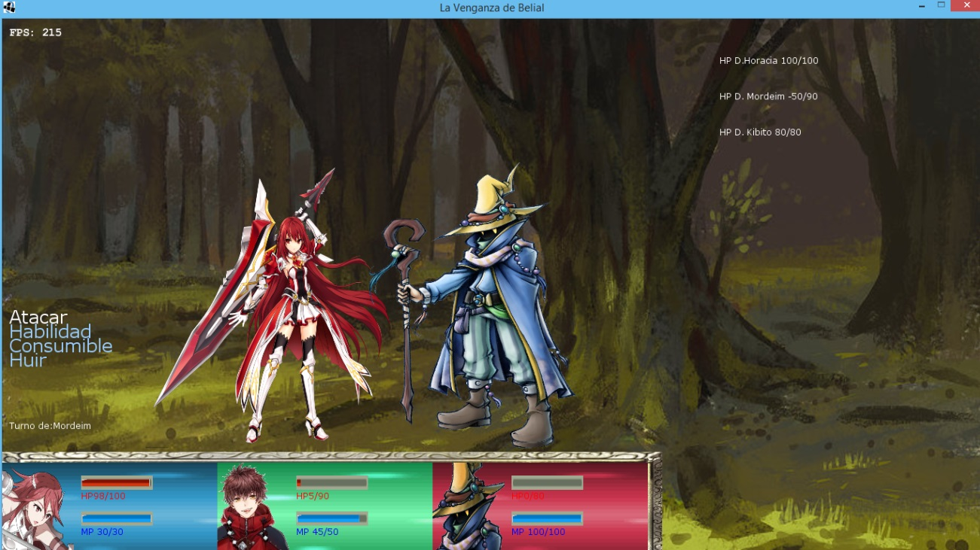

**Habilidades:**

Las habilidades son las acciones especiales que pueden usar los personajes para sobrepasar ciertas situaciones. Cada personaje cuenta con sus propias habilidades y cada una de ellas puede ser englobada dentro de uno de los 3 grandes grupos:

**-Habilidades de ataque un objetivo:**

Permiten realizar un daño masivo sobre un único objetivo.

**-Habilidades de ataque multiobjetivos:**

Permiten golpear a varios objetivos al mismo tiempo, haciendo que el siguiente personaje tenga más probabilidad de ejecutar a cualquiera de ellos.

**-Habilidades de curandero:**

Utilizadas principalmente para mantener vivo al equipo se consideran de este tipo las curas y las resurrecciones.

De la misma manera que las habilidades se vuelven más poderosas con el tiempo, todas las habilidades conllevan un coste variable de MP en función del nivel del personaje, permitiendo mantener el balance entre las primeras y las últimas habilidades obtenidas.

**Consumibles:**

El juego contará con multitud de objetos de diversos tipos, tales como objetos de evento, armas y armaduras. No obstante solo existirán 3 tipos de objetos consumibles:

**-Pociones de vida:**

Permitirán la recuperación de HP de los personajes tanto fuera como dentro del combate

**-Pociones de mana:**

Permitirán la recuperación de MP tanto fuera como dentro de combate.

**-Pociones de resurrección:**

Permitirán traer a un aliado de vuelta a la vida e cualquier situación.

El número de pociones que podrás llevar en cada momento es limitado y no siempre podrás comprar de todos los tipos por lo que deberás usarlas con cuidado.

**Puzles, acertijos y decisiones:**

A medida que avance el juego podrás encontrarte con distintos acertijos o puzles simples que deberás resolver si quieres continuar tu aventura. Esto consigue añadir cierta variedad al juego y escapar de la rutina de constante ejercicio de caza-demonios y haciéndote usar un poco la cabeza.

Del mismo modo para intentar integrarte en el mundo en algunas ocasiones se te ofrecerá la oportunidad de tomar decisiones sobre los eventos del juego, determinando la resolución de algunos de los segmentos de la historia.

**Diseño gráfico:**

Debido a la falta de diseñador gráfico en el equipo de trabajo, todas las imágenes estarán sacadas de internet mostrando la fuente de la que han sido obtenidas.

La totalidad de las imágenes o cualquier otro material sujeto a derechos de autor, se usan de forma gratuita, de haber algún inconveniente con los propietarios, serán retiradas y modificadas. Este juego es desarrollado sin ánimo de lucro, únicamente como trabajo académico.

**Avance del juego y Capítulos:**

El desarrollo de la historia y el juego se llevará a cabo en “capítulos”, contando cada uno de ellos, como norma general, con un mapa tipo calabozo y uno de tipo de “base”.

Los mapas de tipo “base” serán pueblos en los que se podrán encontrar mercaderes con los que abastecer al grupo con lo necesario, así como información y pequeños eventos sobre el avance del juego.

Los mapas de tipo calabozo serán aquellos que el jugador deberá atravesar para continuar con la historia. A lo largo de dichos mapas con cada paso que den un generador aleatorio de enemigos creará batallas contra diversos grupos de enemigos, los cuales habrá que derrotar o dejar atrás para poder llegar hasta el final del mapa y retar al jefe de zona.

**Menú de juego**

Durante el juego será posible pausar y desplegar un menú multi-opción, el cual nos permitirá observar el estado de nuestro grupo de personajes, incluyendo sus estadísticas, así como cambiar su equipo y vigilar el estado de nuestro inventario. Además de ello se nos dará la opción de guardar o cargar la partida en caso de que el jugador lo vea conveniente.

**Equipo de desarrollo(Grupo de trabajo 7):**

David Ibáñez Díaz

Alberto Murillo Paredes

Hisam Moreno Moral

Ángel Oroquieta Gómez

Pablo Contreras García